**Contoh Jejak Surat**

1. **Surat masuk**

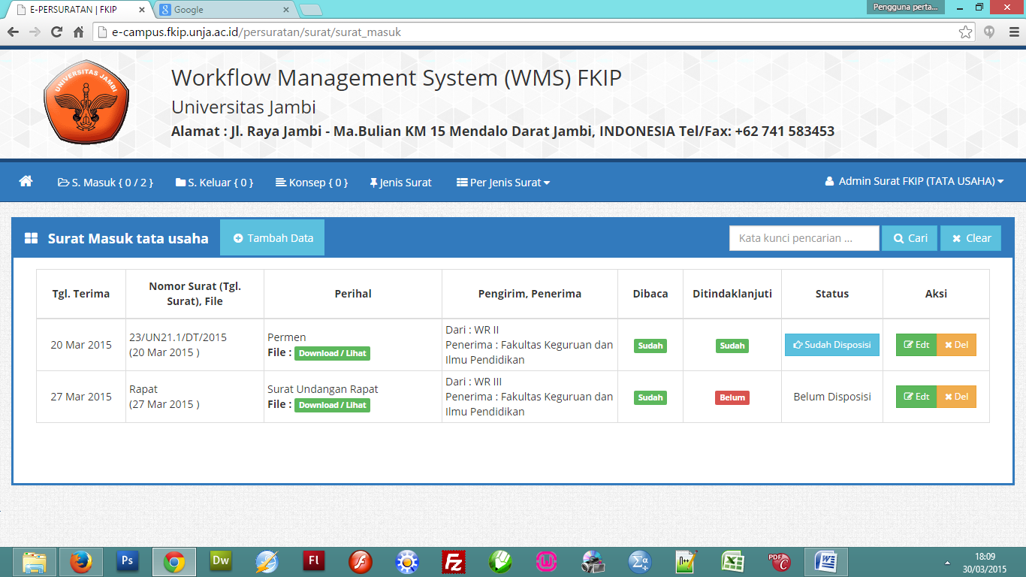

Kolom aksi dihilangkan

1. **Surat Keluar**

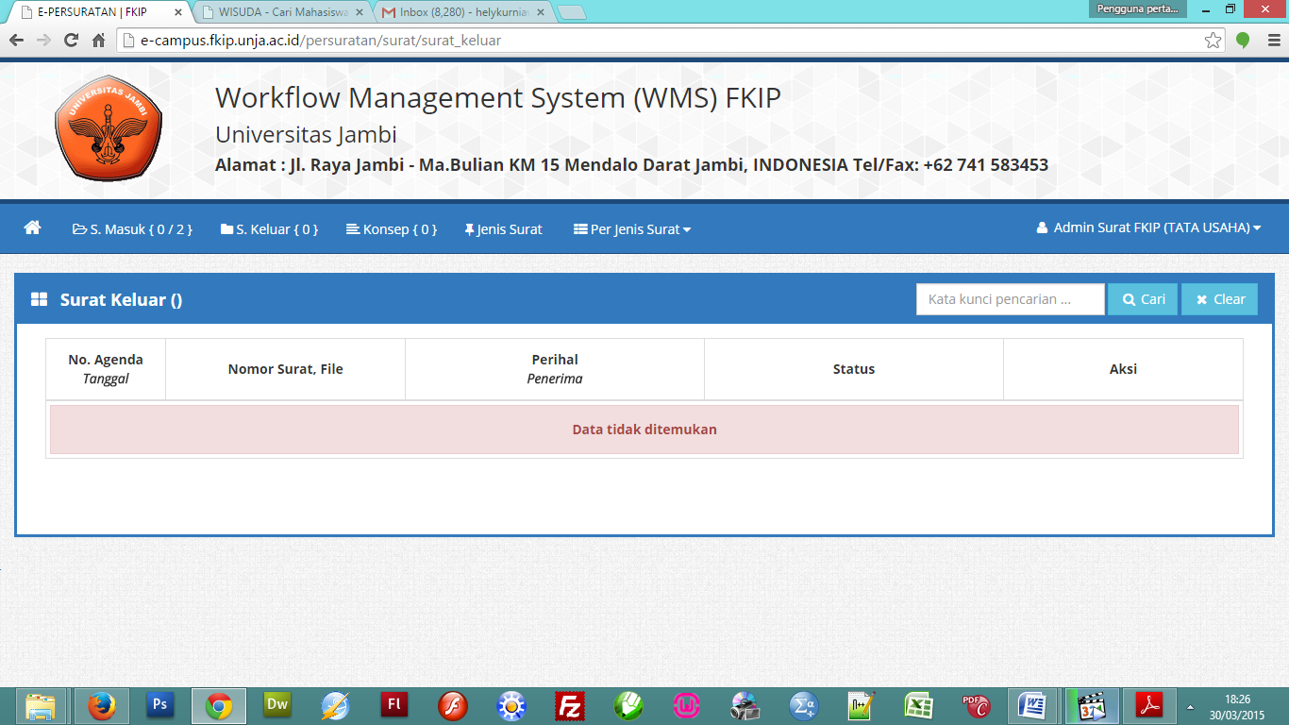

Kolom aksi dihilangkan

Untuk pencarian jejak surat user bisa memilih berdasarkan nomor surat, jenis surat (masuk atau keluar)